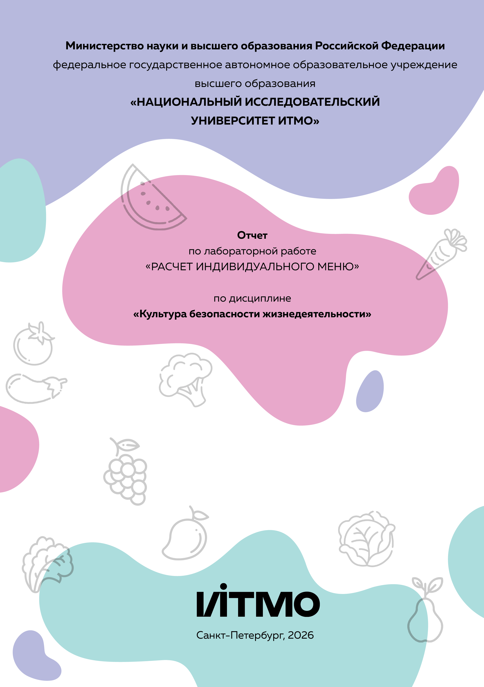
Автор: Цэрэндорж Ариунбат
Факультет: ПИиКТ
Группа: P3113
Преподаватель: Русанов Дмитрий Юрьевич
Цель работы: подобрать оптимальное меню, обеспечивающее суточную потребность организма в калориях, с учетом его индивидуальных особенностей.
Задачи работы:
- рассчитать индекс массы вашего тела;
- рассчитать суточную потребность в калориях;
- подобрать оптимальное меню на 3 дня.

Задание 1. Расчет индекса массы тела
- Рассчитать индекс массы вашего тела по формуле:
ИМТ = масса тела (кг) : рост (м)²
19.7

- В соответствии с полученными расчетами определить по Таблице 1 соответствие между массой и ростом.
Таблица 1
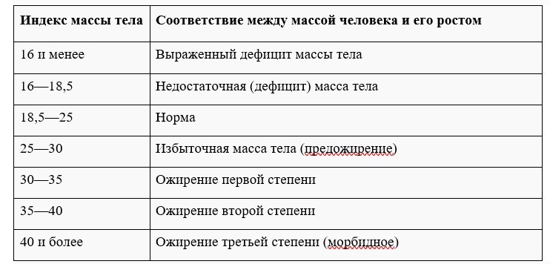
Норма

- Тот же самый расчет индекса массы тела сделайте с помощью трех любых приложений для смартфона/сайтов и запишите полученные результаты.
Название приложения/сайта | Результат
http://pu-okbnv.ru/ | 19.7
https://www.calculator.net/bmi-calculator.html | BMI = 19.7 kg/m² (28%, Healthy weight)
https://www.nhlbi.nih.gov/calculate-your-bmi | 19.7

Задание 2. Расчет суточной потребности в калориях

- Рассчитайте суточную потребность в калориях для себя или для не менее 2-х близких людей: членов семьи, друзей. В расчёте используйте нижеприведенные формулы с учетом пола и возраста человека:
- для женщин
  - 18–30 лет: (0,062 × М (кг) + 2,036) × 240 × КФА;
  - 31–60 лет: (0,034 × М (кг) + 3,538) × 240 × КФА;
  - старше 60 лет: (0,038 × М (кг) + 2,755) × 240 × КФА;
- для мужчин
  - 18–30 лет: (0,063 × М (кг) + 2,896) × 240 × КФА;
  - 31–60 лет: (0,048 × М (кг) + 3,653) × 240 × КФА;
  - старше 60 лет: (0,049 × М (кг) + 2,459) × 240 × КФА.
КФА (коэффициент физической активности) учитывается по следующей шкале:
- 1 – низкая физическая активность;
- 1,3 – средняя физическая активность;
- 1,5 – высокая физическая активность.
Ваша суточная потребность | 2020 ккал
Суточная потребность близкого №1 | 1500 ккал
Суточная потребность близкого №2 | 2500 ккал

- Тот же самый расчёт суточной потребности в калориях сделайте с помощью трех любых приложений для смартфона/сайтов и запишите полученные результаты. В данном задании используйте расчёт только для себя.
Название приложения/сайта | Результат
https://www.calculator.net/calorie-calculator.html | 2,274
https://www.mayoclinic.org/healthy-lifestyle/weight-loss/in-depth/calorie-calculator/itt-20402304 | 1600
https://www.calories.info/calorie-intake-calculator | 2300

Задание 3. Подбор меню на 3 дня с использованием нейросети
- Определите свои данные:
- • Пол: мужской
- • Возраст: 17 лет
- • Рост: 170 см
- • Вес: 57 кг
- • Активность: средняя
- • Суточная норма: ~2100-2200 ккал
- • Предпочтения: отсутствуют
- • Бюджет: 1000–2000 руб на 3 дня
- Создайте промпт (запрос) для нейросети (например, ChatGPT, Gemini, YandexGPT и др.), в котором укажите все вышеуказанные параметры.

Цель промпта: получить сбалансированное меню на 3 дня с указанием калорийности, БЖУ и реальных продуктов.

Пример промпта:
"Составь здоровое и бюджетное меню на 3 дня для девушки 18 лет, рост 168 см, вес 60 кг, средняя физическая активность. Суточная потребность — 2100 ккал. Бюджет — 2200 рублей на 3 дня. Включи завтрак, обед и ужин каждый день. Используй доступные в России продукты: крупы, яйца, овощи, молоко, макароны, картофель, творог. Укажи примерную калорийность и содержание белков, жиров и углеводов по приёмам пищи."

- Выполните следующие шаги:
  - введите промпт в выбранную нейросеть;
  - получите ответ с меню на 3 дня;
  - сделайте скриншот диалога (ваш запрос + ответ ИИ);
  - на основе предложенного меню заполните таблицу ниже;
  - убедитесь, что общая калорийность каждого дня близка к вашей суточной потребности.
  - 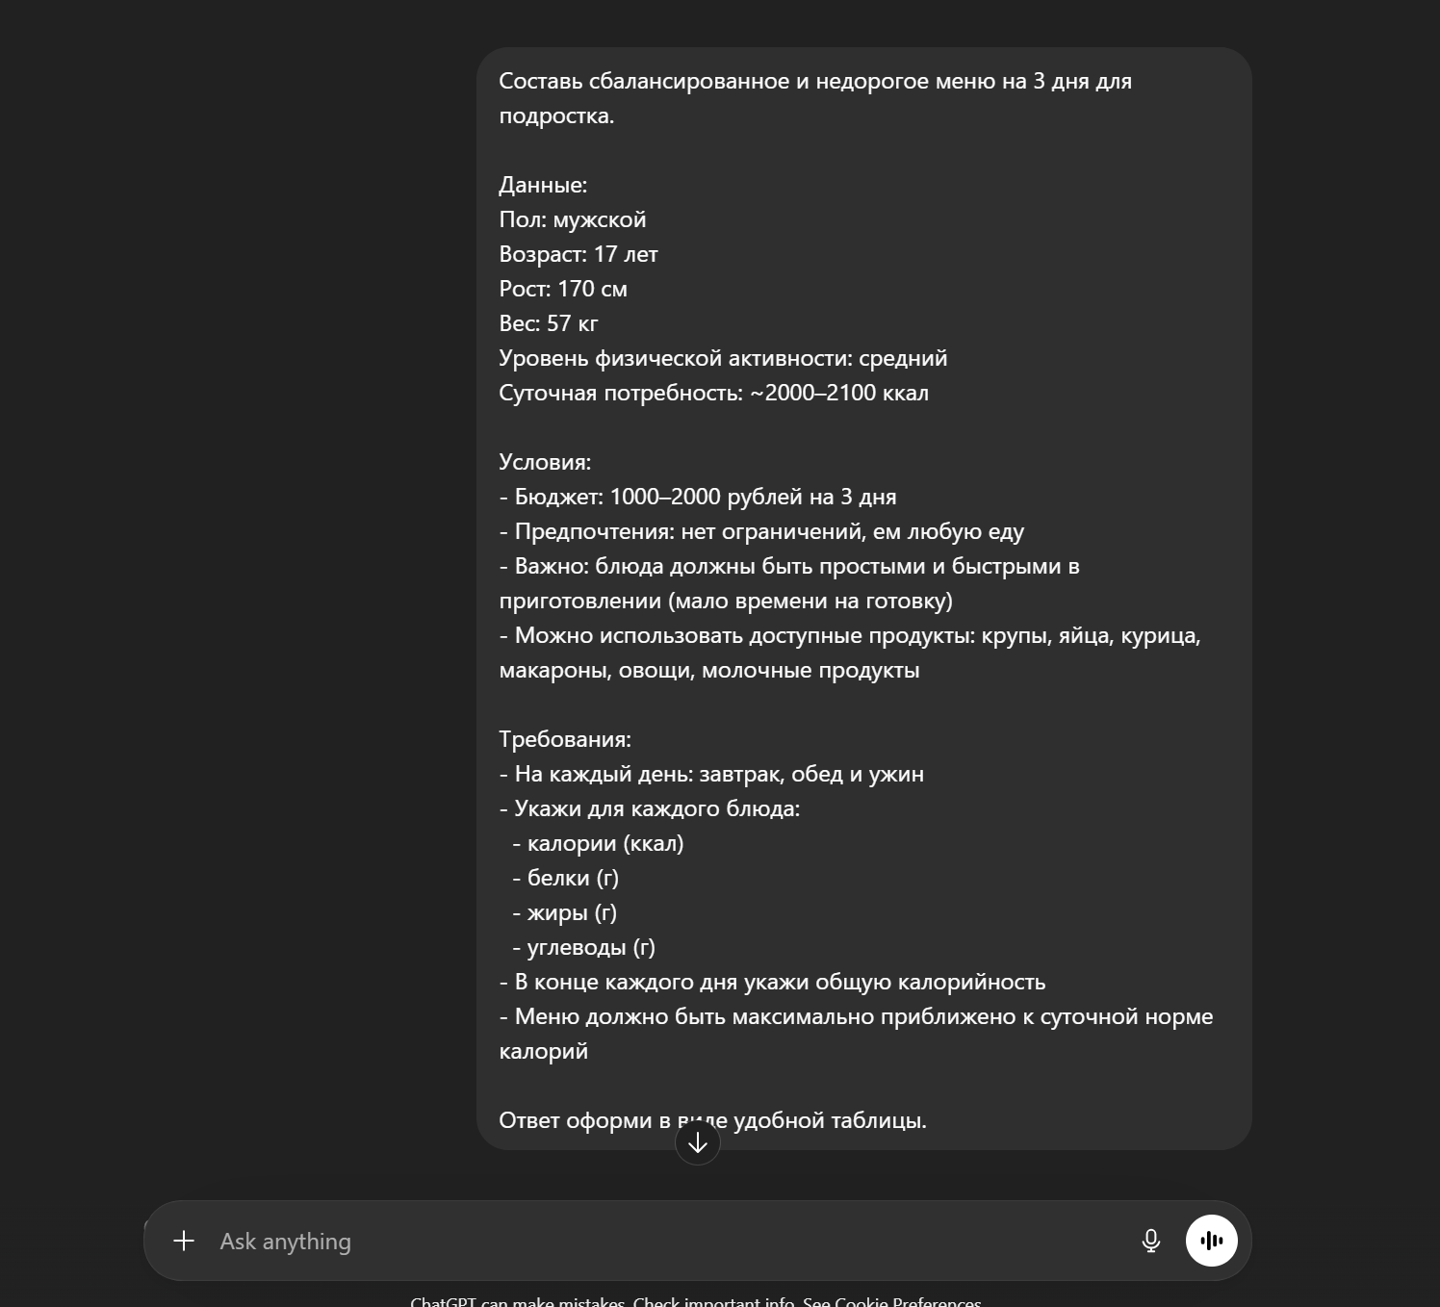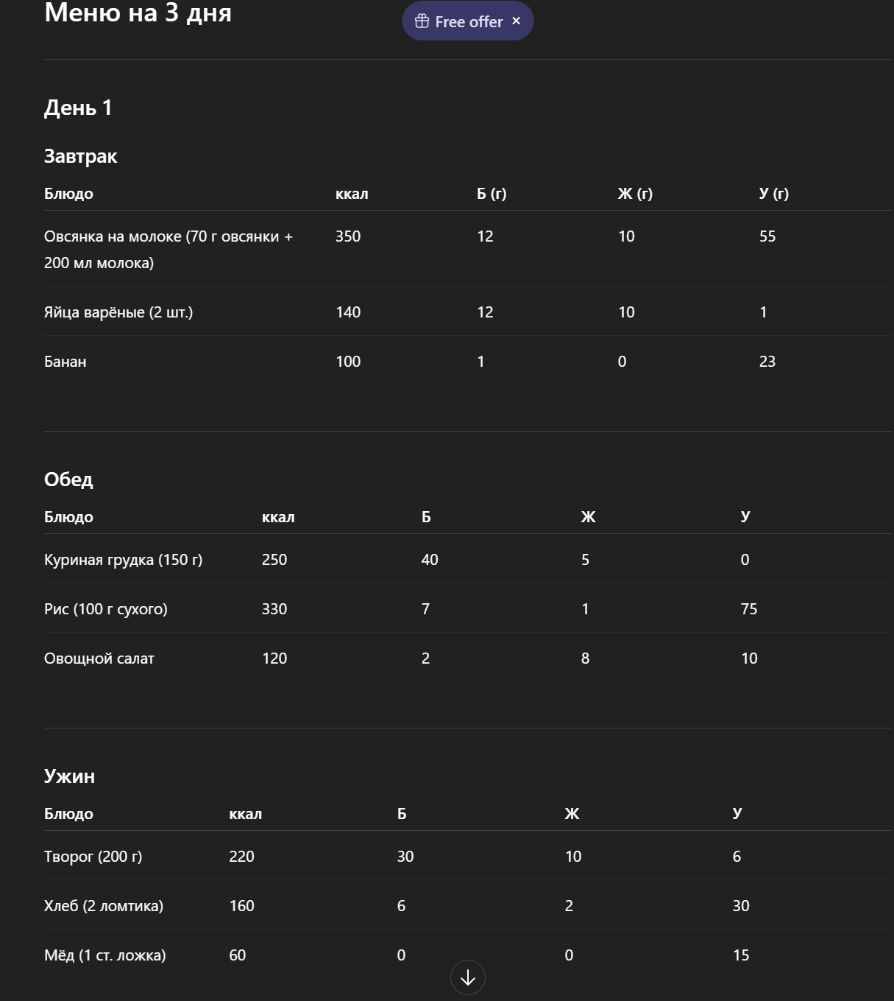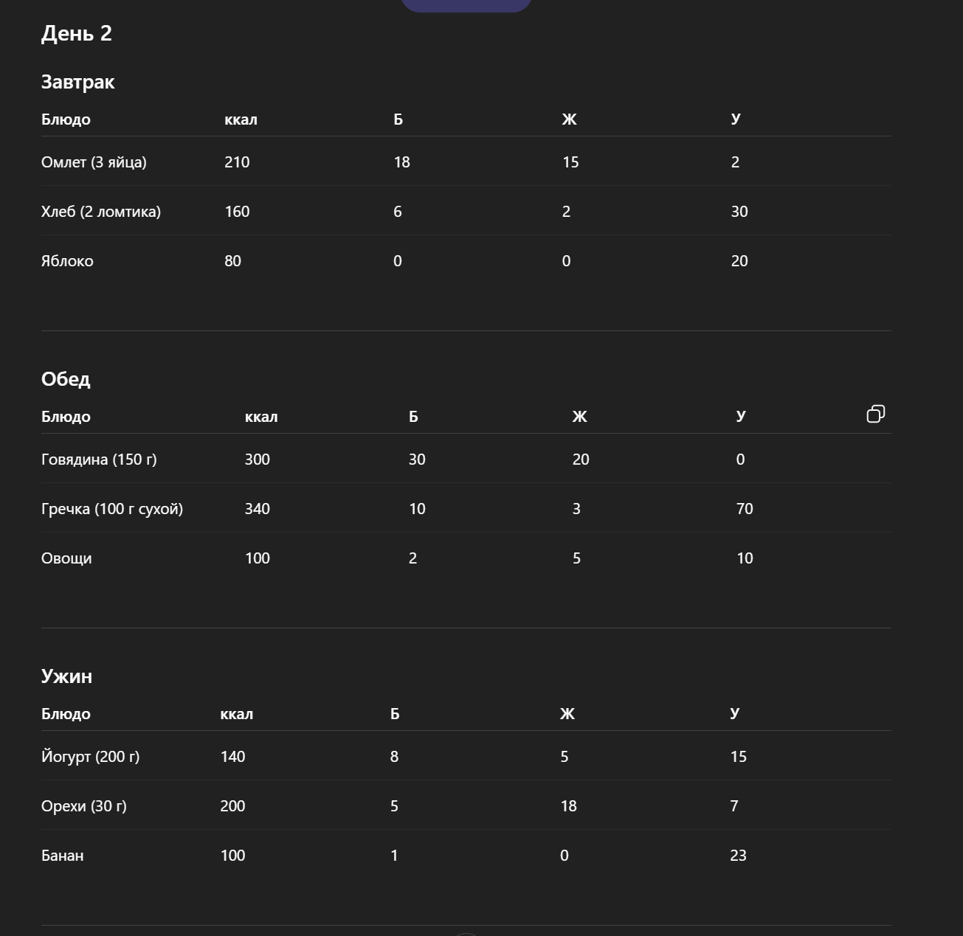

  - 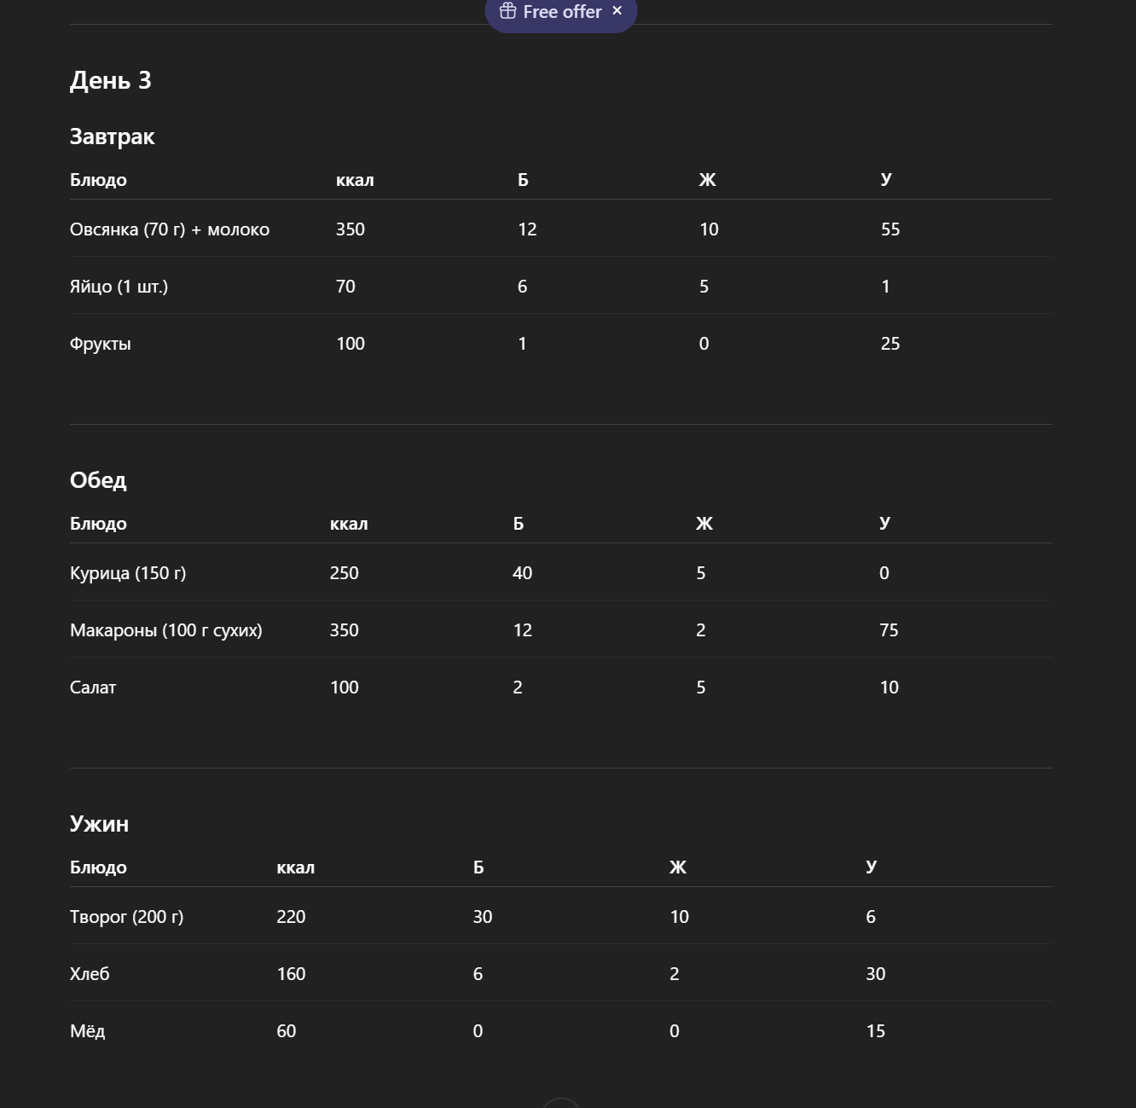
- Прикрепите к отчёту:
- заполненную таблицу меню;
- скриншоты промптов и ответов нейросети;
- краткий комментарий.
В ходе выполнения задания был составлен промпт для ChatGPT с указанием всех необходимых параметров. Нейросеть сгенерировала меню на 3 дня, которое в целом соответствует заданной суточной калорийности и требованиям сбалансированного питания. Полученный результат был использован для заполнения таблицы.

Таблица для заполнения подобранного меню на 3 дня:
День №1
Завтрак
Блюдо/продукт | ккал | б | ж | у
Овсянка на молоке (70 г овсянки + 200 мл молока) | 350 | 12 | 10 | 55
Яйца варёные (2 шт.) | 140 | 12 | 10 | 1
Банан | 100 | 1 | 0 | 23
Обед
Блюдо/продукт | ккал | б | ж | у
Куриная грудка (150 г) | 250 | 40 | 5 | 0
Рис (100 г сухого) | 330 | 7 | 1 | 75
Овощной салат | 120 | 2 | 8 | 10
Ужин
Блюдо/продукт | ккал | б | ж | у
Творог (200 г) | 220 | 30 | 10 | 6
Хлеб (2 ломтика) | 160 | 6 | 2 | 30
Мёд (1 ст. ложка) | 60 | 0 | 0 | 15
Общее количество за день | 2030 | 110 | 46 | 215

День №2
Завтрак
Блюдо/продукт | ккал | б | ж | у
Омлет (3 яйца) | 210 | 18 | 15 | 2
Хлеб (2 ломтика) | 160 | 6 | 2 | 30
Яблоко | 80 | 0 | 0 | 20
Обед
Блюдо/продукт | ккал | б | ж | у
Говядина (150 г) | 300 | 30 | 20 | 0
Гречка (100 г сухой) | 340 | 10 | 3 | 70
Овощи | 100 | 2 | 5 | 10
Ужин
Блюдо/продукт | ккал | б | ж | у
Йогурт (200 г) | 140 | 8 | 5 | 15
Орехи (30 г) | 200 | 5 | 18 | 7
Банан | 100 | 1 | 0 | 23
Общее количество за день | 2030 | 80 | 68 | 117

День №3
Завтрак
Блюдо/продукт | ккал | б | ж | у
Овсянка (70 г) + молоко | 350 | 12 | 10 | 55
Яйцо (1 шт.) | 70 | 6 | 5 | 1
Фрукты | 100 | 1 | 0 | 25
Обед
Блюдо/продукт | ккал | б | ж | у
Курица (150 г) | 250 | 40 | 5 | 0
Макароны (100 г сухих) | 350 | 12 | 2 | 75
Салат | 100 | 2 | 5 | 10
Ужин
Блюдо/продукт | ккал | б | ж | у
Творог (200 г) | 220 | 30 | 10 | 6
Хлеб | 160 | 6 | 2 | 30
Мёд | 60 | 0 | 0 | 15
Общее количество за день | 2060 | 109 | 39 | 217

Задание 4. Вывод

Вывод к заданию 1
В ходе выполнения задания был рассчитан индекс массы тела (ИМТ), который составил 19.7. Согласно таблице, данный показатель соответствует норме, что свидетельствует о нормальном соотношении роста и массы тела.

Вывод к заданию 2
Была рассчитана суточная потребность в калориях, которая составила примерно 2000–2100 ккал. Полученные результаты близки к значениям, рассчитанным с помощью онлайн-калькуляторов, что подтверждает корректность вычислений.

Вывод к заданию 3
С помощью нейросети было составлено сбалансированное меню на 3 дня. Рацион соответствует суточной калорийности, включает доступные продукты и обеспечивает организм необходимыми питательными веществами.

Ответы на вопросы
1. Различаются ли результаты?
Результаты незначительно различаются (примерно на 50–100 ккал). Это связано с тем, что разные приложения используют различные формулы расчёта, а также могут учитывать дополнительные параметры, такие как возраст, пол, уровень активности и особенности организма.

2. Отличается ли рацион от текущего?
Да, отличается. Рацион, предложенный нейросетью, является более сбалансированным: он содержит больше белка, имеет более чёткое распределение приёмов пищи и разнообразнее по составу. Также он лучше соответствует суточной норме калорий.

3. Насколько реалистично меню?
Меню является достаточно реалистичным, так как включает простые и доступные продукты. Его можно использовать в повседневной жизни. Однако могут возникнуть трудности, связанные с нехваткой времени на приготовление пищи, а также с соблюдением режима питания.

4. Преимущества и недостатки нейросетей
Преимущества:
- быстрое получение результата
- удобство использования
- возможность персонализации
Недостатки:
- не всегда учитываются индивидуальные вкусы
- возможны неточности в расчётах
- не учитывается сезонность продуктов

5. Какие изменения можно внедрить?
Я готов внедрить следующие изменения:
- регулярно завтракать
- следить за калорийностью и балансом белков, жиров и углеводов

6. Может ли человек с высоким ИМТ быть здоровым?
Да, может. Например, у спортсменов высокий ИМТ может быть обусловлен развитой мышечной массой, а не избытком жира. Поэтому ИМТ не всегда точно отражает состояние здоровья.

7. Зависит ли качество питания только от калорий?
Нет, не зависит. Помимо калорий важно учитывать баланс белков, жиров и углеводов, а также наличие витаминов и минералов. Качество продуктов и разнообразие рациона также играют важную роль.

